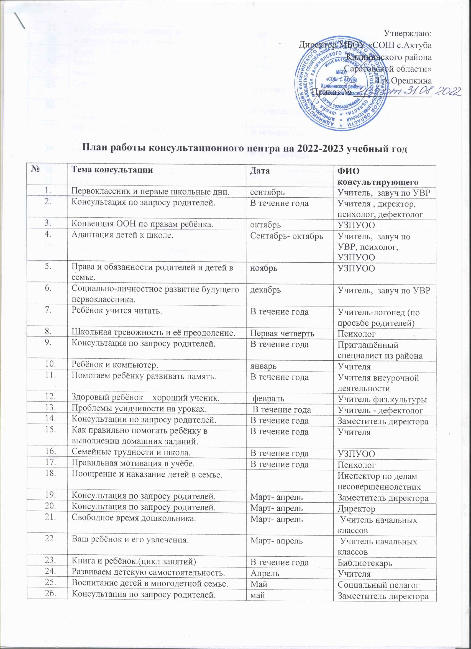
27 | Консультация по запросу родителей. | май | Директор
28 | Консультация по запросу родителей. | май | Социальный педагог
29 | Консультация по запросу родителей. | май | Учитель – логопед
30 | Меры защиты детей от насилия.(цикл занятий) | В течение года | УЗПУОО
31 | Социальная воспитанность ребёнка. | В течение года | Учитель начальных классов
32 | Положение дошкольника в семье и отношения с родителями. | В течение года | Инспектор по делам несовершеннолетних
33 | Как вести себя с неусидчивым дошкольником. | В течение года | Учитель-дефектолог
34 | Питание школьника. | В течение года | Учитель начальных классов
35 | Синдром третьей четверти | март | Заместитель директора
36 | Воспитание волевых качеств. | апрель | Учитель начальных классов
37 | Всестороннее развитие дошкольника. | май | Учитель начальных классов
38 | Выбираем дополнительные занятия для ребёнка | май | Учитель начальных классов
39 | Трудовое воспитание дошкольников. | май | Учитель начальных классов

Приказ № _________________

План работы консультационного центра на 2022-2023 учебный год

